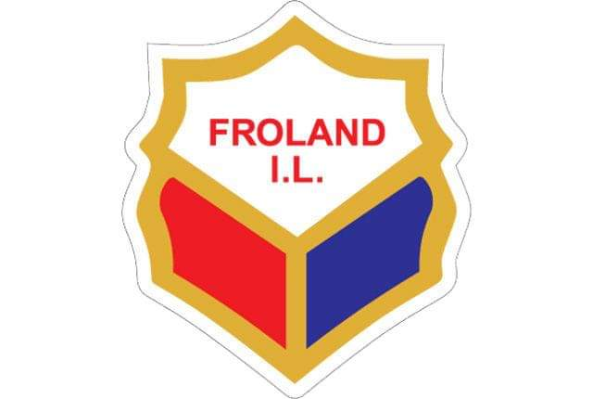
Årsmøte Froland IL
Det kalles inn til årsmøte i Froland IL på klubbhuset onsdag 22.03.23 kl. 1800.
Forslag til saker som ønskes behandlet på årsmøtet, må være sendt til styret senest 08.03.23.
Saksliste og saksdokumenter vil bli gjort tilgjengelige på nettsiden senest en uke før årsmøtet.
Årsmøter gruppene i Froland IL
Orientering: 30.01.23 kl. 1930 på klubbhuset
Volleyball: 06.02.23 kl. 2000 i Mjølhushallen
Gauperå løypelag: 15.02.23 kl. 2000 på Bøylestad grendehus
Svømming: 16.2.23 kl. 1830 på klubbhuset
Skiskyting: 27.02.23 kl. 1800 på klubbhuset
Håndball: 28.02.23 kl. 1800 på klubbhuset
Fotball: 01.03.23 kl. 1800 på klubbhuset
Turn: 02.03.23 kl. 1900 på klubbhuset

